题号 | 一 | 二 | 三 | 四 | 五 | 六 | 七 | 八 | 九 | 十 | 总成绩
得分
阅卷人
签名
复核人
签名

一、选择题（共10分，每小题2分）
得分

1. 函数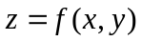的偏导数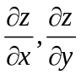在点连续是在这点可微 ；(必要条件；充分条件；充要条件)
2. 函数在点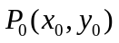连续，是函数在这点可微分的
(必要条件；充分条件；充要条件)；
3. 级数收敛，那么级数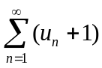 ；(收敛；发散；可能收敛也可能发散)
4. 常系数微分方程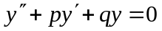的特征方程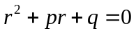有两个实数根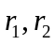，那么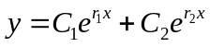 是微分方程的通解；（一定，可能，不）
5. 函数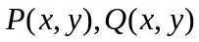在单连通区域具有一阶连续偏导数，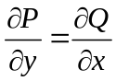是在内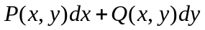为某函数的全微分的 . (必要条件；充分条件；充要条件)

二、（每小题5分，共10分）
得分
1．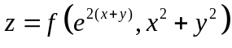，其中具有一阶连续偏导数，求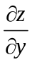.
2. 设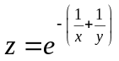，求证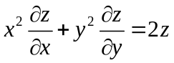
三、（10分）
得分
计算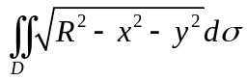，
其中为闭区域 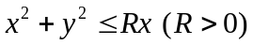.
四、（8分）计算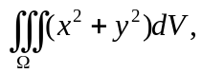，其中是由曲面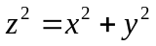及平面所围成的闭区域.
得分
五、（8分）计算曲线积分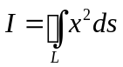，
得分
其中为平面上的圆周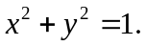
六、（8分）计算曲线积分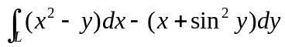 ，
得分
其中是在圆周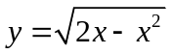上由点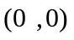到点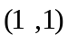的一段弧.
七、（每小题6分，共12分）
得分
1. 判断交错级数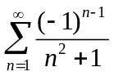的敛散性.
2. 将函数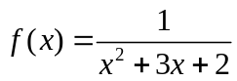展开成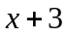的幂级数并求收敛区间
八、（每小题7分，共14分）
得分
1. 求微分方程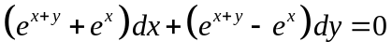通解.
2. 求微分方程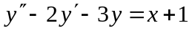的通解.
九、（10分）
得分
求点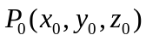到平面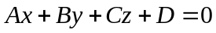的距离.

十、（10分）计算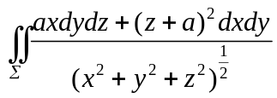，其中为下半球面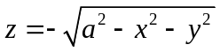的上侧，为大于零的常数.
得分

